高等計算機圖學與應用 Assignment 08 Final Term Report

資工碩一 7111056426蘇亭云

* Assignment 01: 可逆權重色彩轉移
  1. 簡述：將 source 的色彩轉移向 target 的色彩靠近，和上學期相比，多加上 RGB三通道的權重值，改善如果target某個色彩過重導致結果不好看。(例如： target紅牆圖片紅色通道數值大，則source的色彩就會轉移成偏紅不好看)。
  2. 最滿意之結果：

手動設定權重 R=0.49 G=0.5 B=0.48

Source：

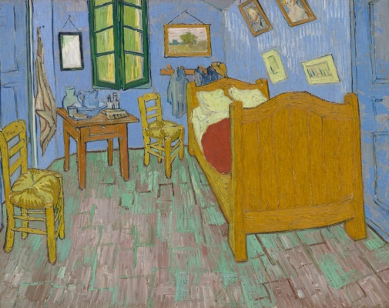

Target：



Result：

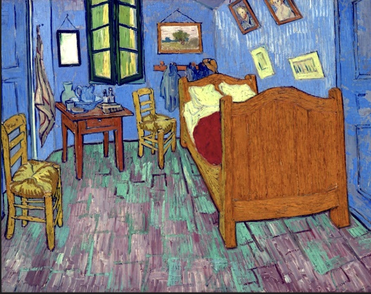

* 1. 心得：改善了上學期，要很認真挑( source, target ) 的組合，才能得到好的色彩轉換結果，印象上學期作的結果很好的同學是用畫去更改風格，這次就嘗試了一下，結果還行，轉換後畫的顏色飽和度感覺有提升。
* Assignment 02:影像特徵統計特徵擷取
  1. 簡述：分別列出source target 影像的RGB 3通道各別的 mean和 standard deviation，共12個。
  2. 結果舉例：

以上面source床圖片為例。

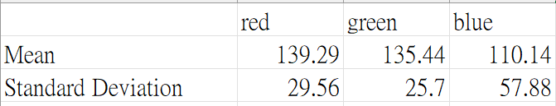

* 1. 心得：為了做HW01和HW04色彩轉換計算每張圖片的mean和 standard deviation4

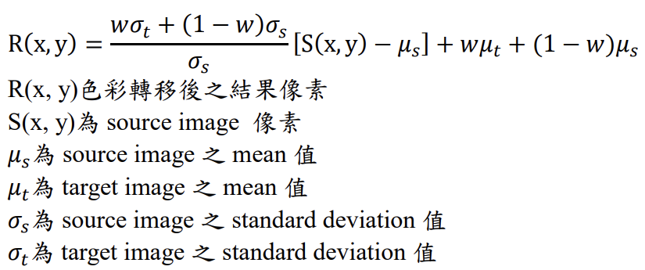

* Assignment 03: IEEE 754 Conversion轉換
  1. 簡述：

做十進制浮點數(decimal)與 IEEE 754 double precision (64 bits)二進制(binary)間之互轉。檔案讀入與儲存都在 feature 目錄。以 bin 代表二進制檔案，以 dec 代表十進制檔案。

* 1. 結果舉例：

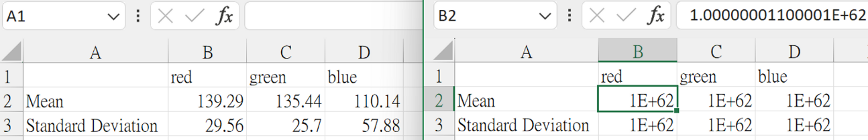

* 1. 心得：練習做轉換，印象中是為了上學期方便加密時將十進制轉乘二進制，解密時轉回來。
* Assignment 04: Optimal Weight for Weighted Color Transfer
  1. 簡述：比起作業01更進階了，透過暴力法或二元分割法利用 histogram 自動找到 R G B 個別通道的最佳權重做色彩轉換。

- 暴力法：generating 101 weighted ，w1=0.00, w2=0.01, …, w100=0.99, w101=1.00

- 二元分割：histogram 靠近 source 往 target 走 weight 往 1 靠近；histogram 靠近 target 往 source 走 weight 往 0 靠近。讓轉換結果圖的histogram 和 source及target 的距離差不多

即D(S, Iw) ≅ D(T, Iw)。

* 1. 最滿意之結果：

Source：

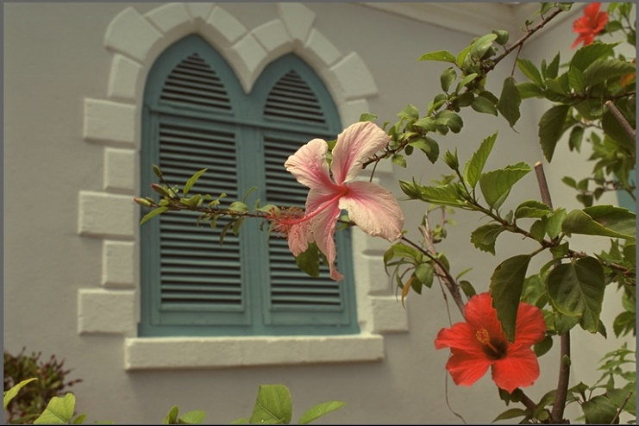

Target：

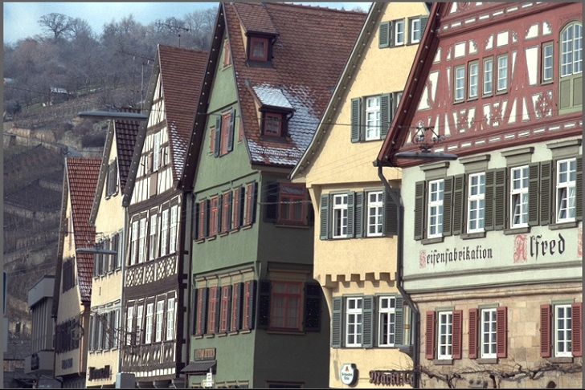

Result：

暴力法 result：R=0.3 G=0.45 B=0.48

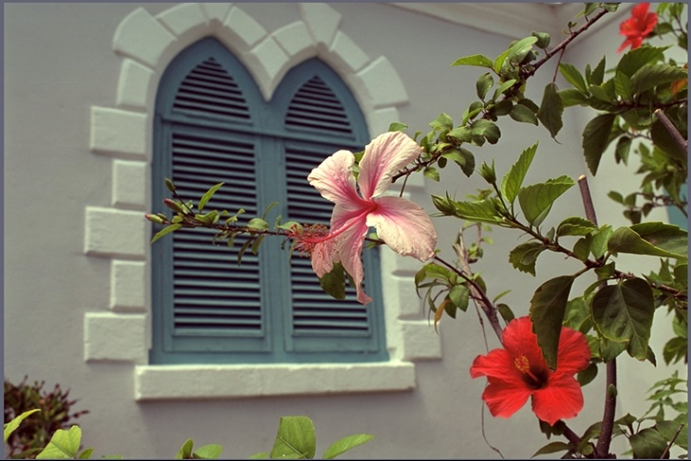

二元分割法 result：R=0.30078125 G=0.5 B=0.5

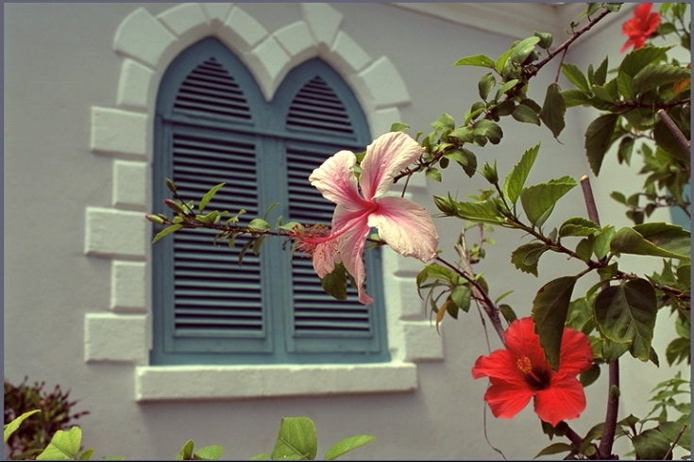

* 1. 心得：一開始做的時候搞錯以為暴力法要 3通道各跑101次種可能，結果跑了101的3次方迴圈，根本跑不出結果QQ，後來才發現自己搞錯，修正跑101次就很快有結果了。可以看到不管是暴力法還是二元分割法色彩轉換出的結果圖都不錯。
* Assignment 05: WM Tables Practice
  1. 簡述：Weighted Modulus (WM)演算法嵌入訊息時，所需產生的像素變動表 ( Pixel Alternation Table, PA ) 及同質像素變動表 ( Homogeneous Alternation Table, HA )。
  2. 結果舉例：

像素變動表 ( Pixel Alternation Table, PA )

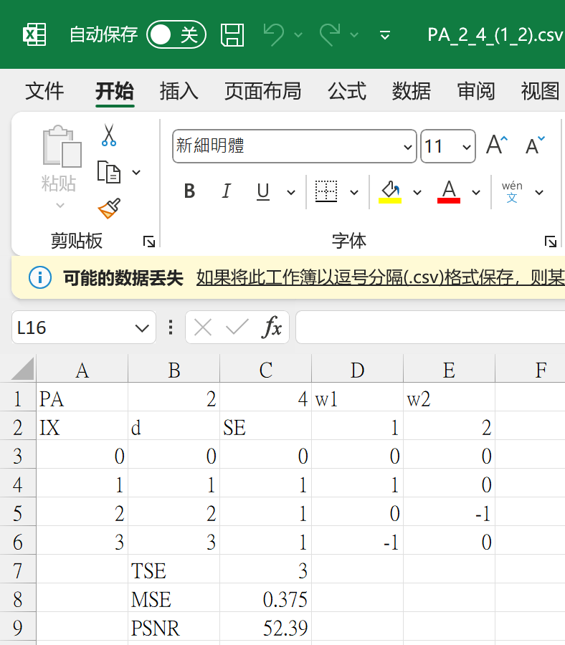

同質像素變動表 ( Homogeneous Alternation Table, HA )

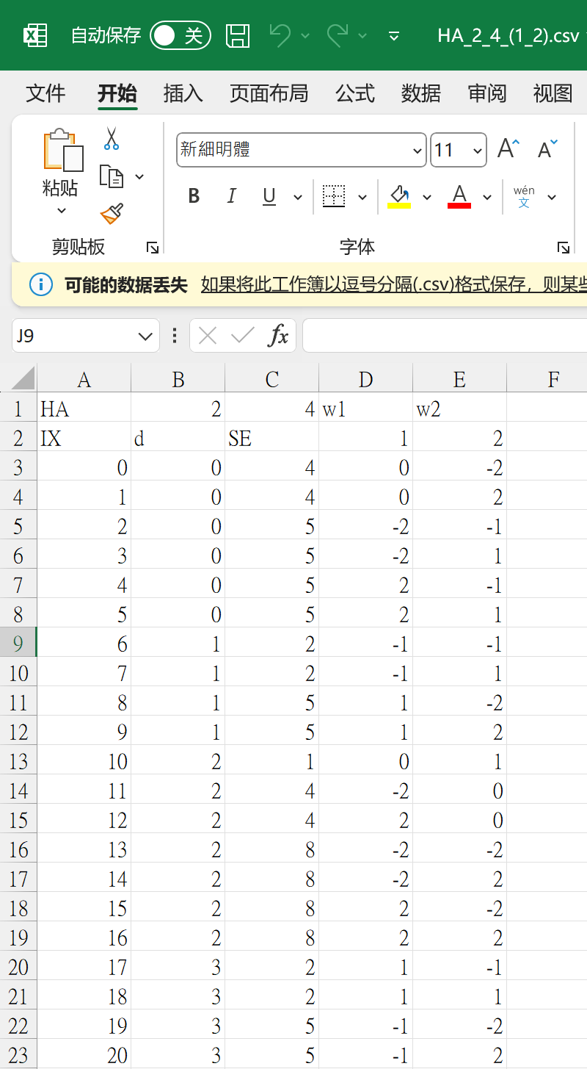

* 1. 心得：這個作業結果有明確答案，可以確定自己沒寫錯。
* Assignment 06: 3D Non-Equilateral Arnold Transform (3D-NEAT)
  1. 簡述：練習利用 3D Non-Equilateral Arnold Transform (3D-NEAT)對灰階或彩色影像作 bit-level encryption and decryption。
  2. 結果舉例：

Source

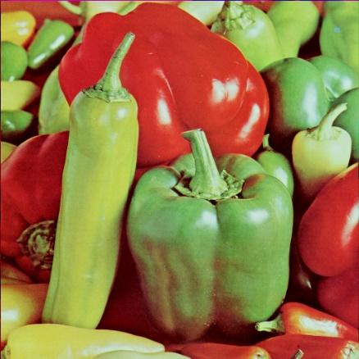

Encrypt

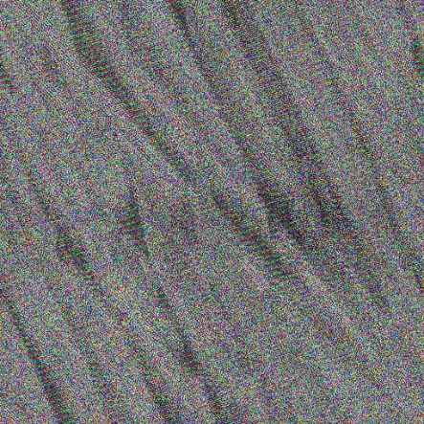

Decryp

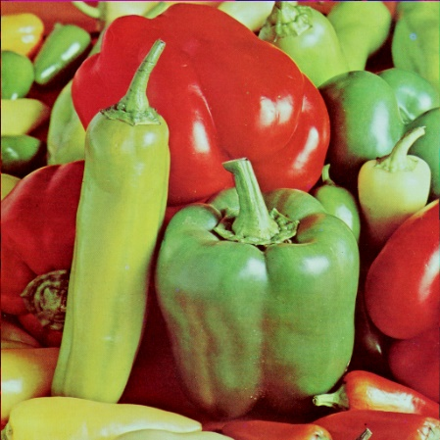

* 1. 心得：延續上學期最後講的2D-NEAT進階到3D-NEAT，是這學期寫最久的作業，每張圖片約6分鐘，然後發現轉回來失敗很失望，卡了很久才找到是自己python型態的問題，導致轉換過程的計算錯誤，後面才學聰明，先拿尺寸小的圖片找錯，確定有成功加密並解密轉回來是正確的，再開始跑圖片的大圖。
* Assignment 07: Metrics to measure the performance of the image encryption
  1. 簡述：量測影像加密成效之各項標準評估方式。

程式-1：量測 variance of histogram (VOH)

程式-2：量測 histogram 的 Chi-square test (𝜒𝑡𝑒𝑠𝑡2)

程式-3：對原始、加密影像各取 8000 sample pixels，量測得出的水平(horizontal)、垂直

(vertical)、對角(diagonal) 方向之Pear correlation coefficients.

程式-4：量測 Global information entropy。

* 1. 結果舉例：

1. 程式-1：量測 variance of histogram (VOH)

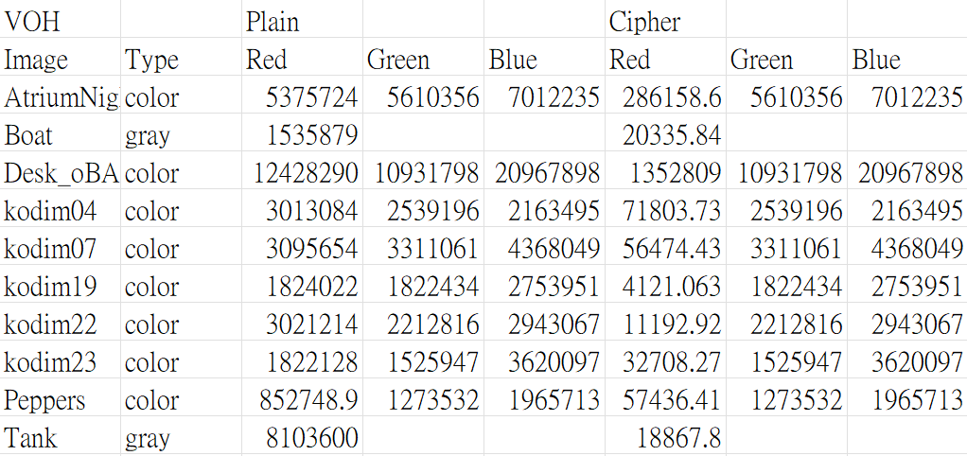

1. 程式-2：量測 histogram 的 Chi-square test (𝜒𝑡𝑒𝑠𝑡2)

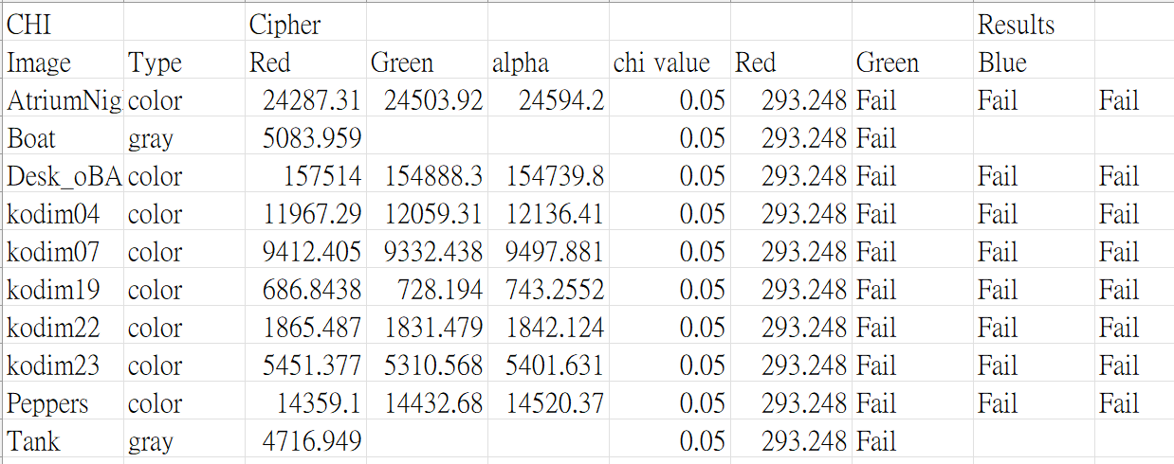

1. 程式-3：對原始、加密影像各取 8000 sample pixels Pear correlation coefficients

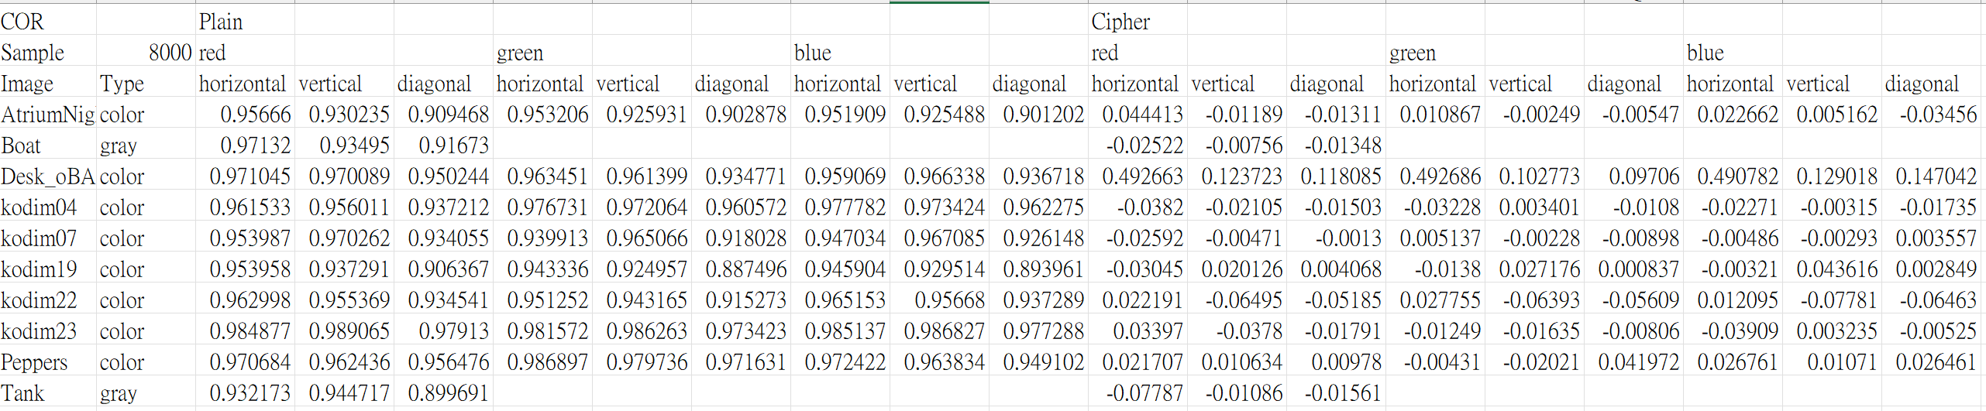

1. 量測 Global information entropy

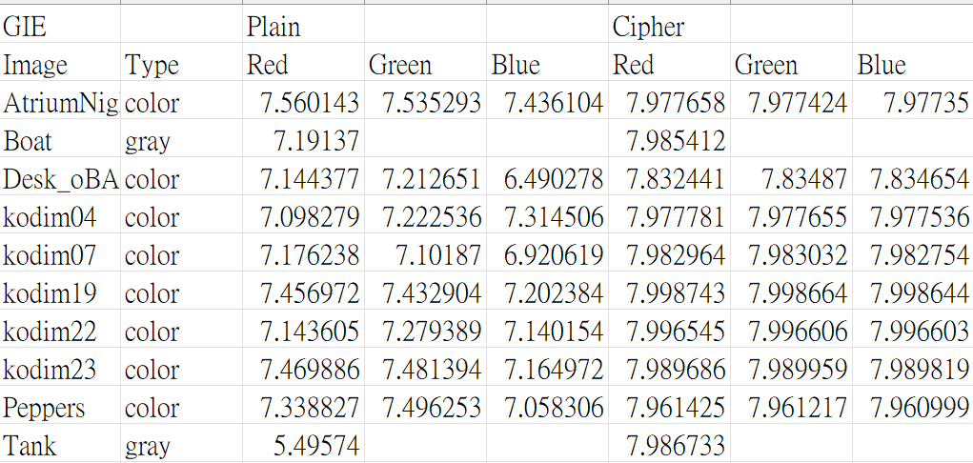

* 1. 心得：最後結果都是不通過，老師上課有解釋原因，但還沒時間嘗試，有機會再嘗試看看套進自己做色彩轉換的圖經過3D-NEAT加密後的量測成效並改進 Pear correlation coefficients做採樣點的部分。

**• 7項作業中，請寫出最感到興趣的作業、獲得之心得、寫作業之收穫。**

作業06 3D Non-Equilateral Arnold Transform (3D-NEAT)，因為卡最就，最後終於成功加密並轉回來真的很神奇，真得很佩服能想出這些方法的人，又多學到一個圖片加密解密的方法。

作業04: Optimal Weight for Weighted Color Transfer 也有趣，接續上學期做了改進，印象上學期為了挑出好的結果，排列組合了超久，有了自動找最佳權重的方法，就不用這麼麻煩，不管選什麼target都能得到還不錯的色彩轉換結果圖。

**• 7項作業中，請寫出最感到困難的作業與原因。**

作業06 3D Non-Equilateral Arnold Transform (3D-NEAT)，因為是這學期寫最久的作業，每張圖片約6分鐘，然後發現轉回來失敗很失望，卡了很久才找到是自己python型態的問題，導致轉換過程的計算錯誤，但也增進自己 debug 能力，下次有碰到類似狀況就能更快排除。

**• 對整個課程做一個述評**

* **教師教學之優點與缺點，課程內容之優點與缺失。**

很感謝老師每堂課都很認真準備課程內容，花很多時間讀最新的論文，整理成 PPT 教我們最新相關研究，受益良多，真的很感激有修到老師的課，能有專家帶領，比起自己摸索領域，會花大量時間讀論文，也很有可能看到不好的論文但分辨不出，老師真的可以多收學生，覺得能有老師當指導老師的學生很幸運。謝謝老師總是停下來確認我聽懂了沒，理解力沒其同學快，常常要聽老師講到第二遍才聽懂，感謝老師的耐心，也讓我不會害怕自己問了白痴問題很丟臉。

雖然知道作業大多沒有標準答案，大家做的都會些微不同，但有時候就有點無法判斷自己有沒有做錯。

* **建議後續課程改進之事項**

課程最末老師有提到老師實際的專長是3D圖像方面的，很好奇想向老師學習相關的研究。雖然覺得課堂如果教3D 可能自身能力會實作不出來，但還是蠻好奇的，希望後續課程，可以講一點點。

比起上學期這學期寫作業的時間拉長，有問題還可以在下次課堂問老師，覺得很棒，雖然還是偶爾會因為自己程式寫錯找不到錯在哪卡很久，但解出來還是很有成就感。